 

Ejercicio 6.2. Abuso físico

María se prepara para salir a cenar con sus compañeros de piso y su cuidadora, como hacen todos los viernes. Se le ha hecho un poco tarde, porque María, a medida que pasan los años, necesita más tiempo para vestirse. La cuidadora se puso un poco nerviosa, la cogió del brazo y tiro de ella con una fuerza desmesurada para obligarla a salir de su habitación.



 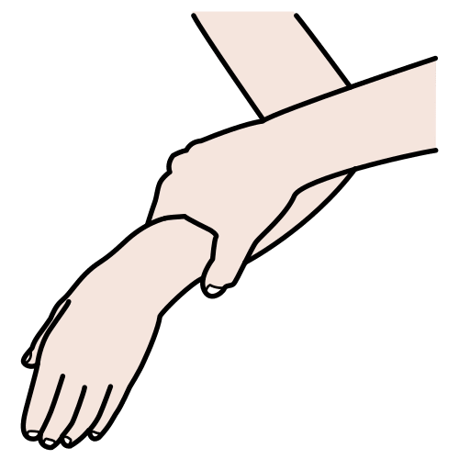

* **¿Cuáles de estas pueden ser conductas abusivas?**

El educador expone las siguientes situaciones a las personas con discapacidad intelectual en proceso de envejecimiento (AAWID) y ellas deben decidir, junto al educador, si son conductas abusivas o no. Seguirá un debate interactivo, donde, si es posible, se les ofrecerá ejemplos de conductas correctas alternativas.

1. Claudia usa la silla de ruedas en la ducha y recibe apoyo de un cuidador para lavarse. Hoy, cuando terminó de ducharse, tuvo dificultades para levantarse y el cuidador la cogió del brazo y tiró de ella con una fuerza excesiva.
2. A veces Mario necesita apoyo para comer porque tiene problemas para coordinar el movimiento de su mano. Hoy, se ensució un poco la cara y su cuidador lo notó. Se ha sentado con él y le ha ayudado a usar la cuchara.
3. Claudia está realizando una sesión de estimulación cognitiva. Cometió un error en un ejercicio y su cuidador le dio una suave palmada en la cabeza. Claudia se enfadó y su cuidador le dijo: «¡No te pongas así, era solo una broma!»

**Nota:** Una vez identificadas las conductas abusivas, parece oportuno pedir a los alumnos que propongan una alternativa adecuada.